ЈАВНО ПРЕДУЗЕЋЕ ЕЛЕКТРОПРИВРЕДА СРБИЈЕ

Годишњи извештај о сарадњи са заинтересованим странама за 2022. годину

Садржај

1.Увод 3
2.Методологија израде извештаја 4
3.Главне активности JП ЕПС са Заинтересованим странама 4
3.1.Пријем и обрада представки 4
3.2 Сектор за односе с јавношћу JП ЕПС - комуникација са Заинтересованим странама 6
3.2.1.Надлежности 6
3.2.2.Активности према циљним групама – Купци 6
3.2.3.Енергетска ефикасност 7
3.2.4.Oстале теме од значаја 7
3.2.5.Интерна комуникација 8
3.3.Сарадња JП ЕПС са Заинтересованим странама кроз друштвено одговорно пословање и донације 8
4.Управа JП ЕПС 9
5.Oгранци .10
5.1.Огранак ЕПС Снабдевање………………………………………………………………...10
5.2.Oгранак PБ Колубара .10
5.2.1. Активности на заштити и унапређењу животне средине…………………….11
5.2.2.Активности Огранка РБ Колубара у погледу сарадње са oбразовно-васпитним установама………………………………………………………………………………….12
5.3.Oгранак XЕ Ђердап 13
5.3.1.Пријем и обрада представки……………………………………………………...15
5.4.Oгранак Панонске TЕ-TO 16
5.5.Oгранак Дринско-Лимске хидроелектране 16
5.6.Oгранак TЕ-КO Костолац 18
5.7.Oгранак TЕНT 21
6.Кључне активности у наредном периоду 23

1.Увод

Годишњи извештај о сарадњи са заинтересованим странама за 2022.годину за Jавно предузеће „Електропривреда Србије“, Београд (у даљем тексту: JП ЕПС) је приказ активности које су JП ЕПС и његови огранци имали са Заинтересованим странама током 2022. године, у складу са усвојеним Планом сарадње са Заинтересованим странама на корпоративном нивоу JП ЕПС и плановима сарадње са Заинтересованим странама огранака.

У најважнија правна акта у овој области убрајамо следеће:
- Устав Републике Србије („Сл.гласник РС“, број 98/06 и 115/21) пружа широк оквир за учешће јавности и приступ информацијама, такође даје јавности право на подношење захтева, петиција и предлога. Чланом 74. Устава Републике Србије, који се односи на здраву животну средину, предвиђено је да свако има право на здраву животну средину и на благовремено и потпуно обавештавање о њеном стању, као и обавезу њеног очувања и унапређења;
- Закон о јавним предузећима („Сл.гласник РС“ бр. 15/16 и 88/19) прописује да релевантне информације о финансијском и управљачком пословању у јавном предузећу морају бити доступне јавности на интернет страници предузећа, укључујући организациону структуру, годишње и трогодишње програме пословања са свим изменама и допунама, тромесечне извештаје о пословању, годишње финансијске извештаје са мишљењем овлашћеног ревизора, информације о члановима управе и њихове контакте и друге информације од значаја за јавност;
- Закон о енергетици („Сл. гласник РС“ бр. 145/14, 95/18 - др. закон и 40/21), уређује циљеве енергетске политике и начине њеног остваривања, регулише основне елементе (услове и начин) обављања енергетских делатности и прописује јавност рада свих субјеката у овој области, а посебно Агенције за енергетику Републике Србије, као јединог регулаторног тела у области енергетике;
- Закон о општем управном поступку („Сл. гласник РС“ бр. 18/2016, 95/2018- аутентично тумачење и 2/2023 – Одлука УС)
- Закон о слободном приступу информацијама од јавног значаја („Сл. гласник РС“ бр. 120/04, 54/07, 104/09 и 36/10 и 105/21) уређује права грађана у остваривању права на слободан приступ информацијама од јавног значаја којима располаже орган јавне власти, која је настала у раду или у вези са радом органа јавне власти, успоставља принципе и изузетке у остваривању тог права, као и процедуре приступа тим информацијама и њиховој заштити;
- Закон о Заштитнику грађана („Сл. гласник РС“, бр. 105/21);
- Закон о заштити података о личности (“Сл. гласник РС“, број 87/18).

- Закон о планирању и изградњи („Сл. гласник РС“ бр. 72/09, 81/09-испр. 64/10 – Одлука УС, 24/11, 121/12, 42/13 – Одлука УС, 50/13 – Одлука УС, 98/13 – Одлука УС, 132/14, 145/14, 83/18, 31/19; 37/19 - др. закон и 9/20 и 52/21);
- Закон о потврђивању конвенције о доступности информација, учешћу јавности у доношењу одлука и праву на правну заштиту у питањима животне средине („Сл. гласник РС“ број 38/09). Основни принципи ове конвенције подржани су и од стране других закона и подзаконских аката у Србији, укључујући Закон о заштити животне средине („Сл. гласник РС“ бр. 135/04, 36/09, 36/09 – др. закон, 72/09 – др. закон, 43/11 – одлука УС, 14/16, 76/18, 95/18 – др. закон и 95/18 – др. закон), Закон о процени утицаја на животну средину („Сл. гласник РС“, бр. 135/04 и 36/09), Закон о стратешкој процени утицаја на животну средину („Сл. гласник РС“, бр. 135/04 и 88/10), као и Правилник о поступку јавног увида, презентацији и јавној расправи о студији о процени утицаја на животну средину („Сл.гласник РС“ број 69/05).

Сврха овог извештаја је анализа сарадње и укључивања Заинтересованих страна на целокупној територији пословања ЈП ЕПС, у циљу унапређења сарадње са појединцима, локалним заједницама, организацијама и институцијама, које могу бити под утицајем активности ЈП ЕПС и које су заинтересоване за ове активности или могу утицати на њих.

Предметни Извештај обухвата период од 1. јануара 2022. године до 31. децембра 2022. године.

2.Методологија израде извештаја

Подаци коришћени за извештај су резултат активности Управе ЈП ЕПС и огранака ЈП ЕПС закључно са датумом 31. децембар 2022. године.

Из разлога целисходности у овом годишњем извештају приказују се само кључни (збирни) и релевантни подаци у којима је извршена анонимизација личних података у складу са Законом о заштити податка о личности („Сл. гласник РС“ број 87/18).

3.Главне активности JП ЕПС са заинтересованим странама

3.1 Пријем и обрада представки

Пријем и обрада представки на нивоу ЈП ЕПС се ради на више локација, а према територијалној припадности пословања. Пријем и обрада представки се обавља на истоветан начин у сваком организационом делу, а према усвојеном Упутству о сарадњи са заинтересованим странам путем представки ЈП ЕПС.

Пријем представки може бити на више начина и функционише како писаним путем тако и усменим путем. На интернет презентацији www.eps.rs постоји електронска адреса: spp@eps.rs, као и образац за представке заинтересованих страна, који се може преузети и упутити ЈП ЕПС путем редовне поште или електронским путем на адресе које су јавно објављене.

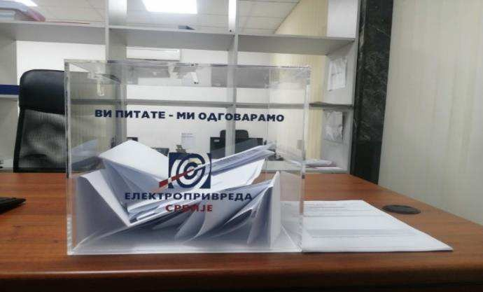
Свака организациона целина ЈП ЕПС има јавно доступан податак о адресама на којима се могу предати писмена. Уважавајући потребе свих заинтересованих страна, ЈП ЕПС је омогућило да се представке могу дати усменим путем о чему ће запослени у ЈП ЕПС сачинити записник и на тај начин се омогућава подношење представки и лицима која нису у могућности из било којег разлога да представку поднесу писаним или електронским путем.Представка може бити дата у слободној форми или на обрасцу за представке, који је доступан за преузимање на веб сајту као и на писарницама ЈП ЕПС. Такође, ценећи потребе заинтересованих страна ЈП ЕПС је додатно увео и поставио кутије за пријем представки на више локација.
Cлuкa 1 Кymuja зa прujем предсmaвкu

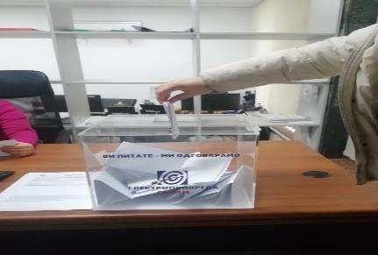
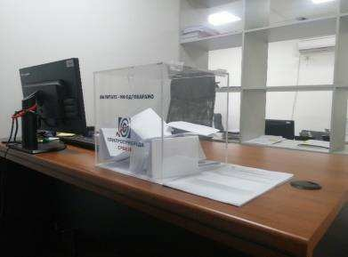

Cлuкa 2 Кymuja зa прujем предсmaвкu посmaвbенa нa пuсaрнuцu ЈП ЕПС

ЈП ЕПС разматра све примљене представке. За анонимне представке ЈП ЕПС има ограничене могућности пружања адекватног обавештења подносиоца о исходу, али и такве представке анализира и по њима поступа.

ЈП ЕПС поступањем на овај начин по анонимним представкама ствара могућност за обраћање ширег круга лица и исте не искључује из активности, већ, супротно томе, поступа по њиховим представкама штитећи њихову одлуку да остану анонимни.

Поступање по захтевима за слободан приступ информацијама од јавног значаја који се подносе ЈП ЕПС у складу са Законом о слободном приступу информацијама од јавног значаја, обавља се на нивоу Управе ЈП ЕПС, те је по овом основу током 2022. године, поднето преко 500 захтева за слободан приступ информацијама од јавног значаја.

3.2 Сектор за односе с јавношћу ЈП ЕПС - комуникација са заинтересованим странама

3.2.1 Надлежности

Сектор за односе с јавношћу ЈП ЕПС надлежан је за унапређење и развијање облика модерне комуникације и информисања у функцији правовременог информисања заинтересоване јавности у вези са темама од значаја за ЈП ЕПС, подизања свести у јавности о компанији, побољшању њеног угледа и што боље и квалитетније комуникације са заинтересованим странама.

У надлежности Сектора је и управљање интерним комуникацијама и подразумева грађење добрих односа унутар компаније. То је и процес усклађивања с корпоративним вредностима, чиме се учвршћује корпоративна култура и побољшава степен идентификације запослених с компанијом, гради поверење и партнерски однос, посебно у ситуацији структурних промена кроз које је ЈП ЕПС прошао и пролази. Улога Сектора је да на одговоран начин преноси информације у компанији, кроз различите нивое и функције, као и да помаже другим службама у њиховој комуникацији, а на крају да успостављањем механизма повратне информације има и улогу мониторинга.

Циљне групе екстерне комуникације:
• Медији
• Купци*
• Владине институције
• Локална заједница
• Партнери
• Конкуренција
• Невладин сектор

Алати и канали екстерне комуникације:
• Саопштења и информације за медије;
• Пласирање ПР текстова у штампаним и интернет медијима;
• Конференције за медије;
• Уговарање интервјуа и телевизијских прилога;
• Стручни скупови;
• Комуникација путем официјелног мејла Сектора – pr@eps.rs;
• Официјелни сајт компаније www.eps.rs.

Канали и алати интерне комуникације:
• Месечник „ЕПС Енергија“;
• Месечна издања новина огранака;
• Е-инфо;
• Интерни портал.

3.2.2 Активности према циљним групама – Купци

Отварањем тржишта електричне енергије 1. јануара 2015. године, ЈП ЕПС је изгубио привилегован статус снабдевача. У складу са новопостављеним циљем – тржишном утакмицом, Сектор на двогодишњем нивоу спроводи истраживања „Задовољство корисника услугама ЕПС“, али је 2022. године реализација истраживања одложена до стабилизације производње и пословања компаније. У 2021. години спроведено је истраживање тржишта и ставова јавности о зеленој енергији, у којем се део односио на задовољство грађана услугама ЈП ЕПС.

Циљеви истраживања:
- Информисаност грађана о појму и значају електричне енергије из обновљивих извора
- Степен информисаности грађања о тржишту зелене енергије и понуди зелене енергије ЈП ЕПС
- Упознатост са делатношћу и задовољство услугама које пружа ЈП ЕПС;
- Навике у плаћању рачуна за електричну енергију и задовољство односом шалтерског особља;
- Утврђивање редовности плаћања рачуна за електричну енергију и мотиватора који би поспешили редовност у измирењу обавеза;
- Утврђивање фактора који утичу на избор снабдевача електричне енергије.

Сектор за односе с јавношћу је са резултатима истраживања упознао одговарајуће организационе структуре у компанији и пружио смернице и логистичку подршку за унапређење сегмената рада на основу резултата задовољства купаца и њихових жеља и потреба.

На основу резултата истраживања, Сектор за односе с јавношћу препознао је неопходност нових комуникацијских циљева према купцима, које је имплементирао у своје деловање као важне комуникацијске стубове:
- Промовисање зелене енергије за све категорије купаца;
- Едукација о начинима добијања енергије из обновљивих извора и позитивним ефектима зелене енергије;
- Едукација о отварању тржишта електричне енергије за све категорије купаца.

3.2.3 Енергетска ефикасност

Подизање енергетске ефикасности представља један од стратешких циљева Републике Србије, а самим тим и ЈП ЕПС, јер је неопходно успоставити равнотежу између потреба за електричном енергијом са производним могућностима компаније.

Сектор континуирано спроводи следеће активности:
• ПР текстови о енергетској ефикасности у штампаним и електронским медијима;
• Уговарање тематских чланака и ТВ прилога;
• Ажурирање сегмента на компанијском сајту који се бави енергетском ефикасношћу;

3.2.4 Остале теме од значаја

Један од основних задатака Сектора за односе с јавношћу је правовремено и транспарентно информисање медија, односно купаца путем медија, о темама од значаја за њих и компанију:
• Пословни резултати;
• Сервисне информације;
• Планови и улагања;
• Друштвено одговорно пословање;
• Реализација инвестиција;
• Пословно окружење итд.

Комуникација путем официјелног мејла Сектора – pr@eps.rs.
Званични мејл Сектора за односе с јавношћу је важан канал комуникације и ка купцима, будући да они често користе ту мејл адресу како би покушали да реше свој проблем или добију неопходне информације. Сектор посредује у проналажењу решења за купце комуницирајући са надлежним огранцима и секторима и надгледајући повратну информацију ка купцима, уз давање препорука за ефикасну и прилагођену комуникацију ка њима у обостраном интересу – и купаца и компаније.

3.2.5 Интерна комуникација

Канали и алати интерне комуникације

Месечник „ЕПС Енергија“
• Конципиран и стандардизован по питању структуре компаније и квалитета новинарског садржаја у складу са светским стандардима;
• Сектор координише комуникацију са свим деловима система како би увек биле пласиране актуелне, транспарентне и интересантне теме које су од значаја за запослене;
• „ЕПС Енергија“ долази и до екстерне јавности, будући да је доступан у он-лине издању на www.eps.rs.

Месечна издања новина огранака
• Препознавши посебне потребе и специфичности свих појединачних огранака, Сектор за односе с јавношћу реализовао је издавање и уредништво месечника за појединачне огранке и тиме су њихови запослени у могућности да имају и информацију више и детаљнију информацију о свом огранку и окружењу, што доприноси уважавању разлика у великом систему.

Е-инфо
• И мејл канал „Е-инфо“, усмерен је на најважније вести које се тичу производних резултата, пословних успеха и планова компаније и уопште – најважнијих вести, које су потребне да стигну до запослених што пре, најчешће у истом дану. Тиме се задовољава један од најважнијих постулата интерне комуникације – правовремено информисање запослених.

Интерни портал
- Пласирање обавештења и званичних докумената.

3.3 Сарадња ЈП ЕПС са заинтересованим странама кроз друштвено одговорно пословање и донације
Осим редовних активности, ЈП ЕПС је изузетно активан и у оквиру свог друштвено одговорног пословања. Активности се одвијају на више различитих начина: кроз обуке, тренинге, презентације, донације, организације такмичења, фестивала, конференција, кампова и у више различитих области као што су: образовање, спорт, здравство и социјална питања, култура,уметност, итд. Неке од активности из наведених области које ЈП ЕПС настоји да подржи сваке године су:
- Центар за интеграцију младих у Београду којим су обухваћена свратишта за децу и младе без сталног пребивалишта;
- Удружење Центар за палијативно збрињавање и палијативну медицину BelHospice.
- Помоћ школама – велики број школа широм Србије опремљен је намештајем и новом опремом, а помогнута је и реконструкција школских објеката;
- УНИЦЕФ – подршка пројектима хуманитарног карактераТеслианум алманах – подршка у циљу упознавања шире читалачке публике са делима научника Николе Тесле, на креативан начин;
- Подршка образовању ромске деце - у организацији удружења „Дечји ромски хуманитарни центар – Влашки Роми“, ЈП ЕПС донира средства за организацију додатне наставе, набавку школског прибора, редовних ужина и превоза до школе, како би се деца подстакла да наставе своје школовање;
- Национално удружење родитеља деце оболеле од рака (НУРДОР) - подршка унапређењу квалитета лечења деце оболеле од рака;
- Саветовалиште за борбу против насиља у породици – подршка раду сигурних кућа у којима се помаже женама и деци жртвама насиља;
- Фондација СОС Дечија села Србија – подршка Дечијем селу Краљево које обезбеђује породични смештај деце без родитељског старања;
- Спортске игре младих – подршка највећој спортској манифестацији за децу и омладину на овим просторима, чији је циљ промоција здравог начина живота, али пре свега повезивање основаца и средњошколаца региона.

Поједине активности из области друштвено одговорног пословања су услед изузетно тешких околности које су задесиле електроенергетски систем у децембру 2021. године, одлуком Владе Републике Србије у јуну 2022. године обустављене. С тим у вези је пракса давања донација у току 2022. године обустављена, док буџет за те намене не буде поново одобрен.

ЈП ЕПС редовно подржава организацију конференција, стручних скупова и свечаности поводом обележавања значајних јубилеја. Међу догађајима који су подржани у 2021. години је симпозијум CIGRE Србија Међународног савета за велике електричне мреже, a 2022. године и Самит енергетике у Требињу.

Претходних година донацијама ЈП ЕПС помогнуте су и активности бројних верских и црквених институција како на пољу обнове и изградње, тако и поводом обележавања различитих јубилеја и манифестација. ЕПС је редовно пружао подршку и вишегодишњем заједничком пројекту Универзитета у Београду и Општине Ивањица – „Универзитет у природи“.

Међу осталим хуманитарним активностима је и подршка удружењима ратних војних инвалида и оболелих од мултиплесклерозе.

4. Управа
Управа ЈП ЕПС поред писарнице у свом регистрованом седишту у улици Балканска бр. 13, послује и на другим локацијама које такође имају писарнице, где се на истоветан начин управља представкама заинтересованих страна.

Највећи број захтева трећих лица, који је непосредно упућен Управи ЈП ЕПС, односио се на молбе за запошљавање. ЈП ЕПС је исте уносио у посебну базу података и о томе обавештавао заинтересовану страну, те исте нису приказане у табеларном делу.

Датум подношења | Подносилац | Предмет приговора, жалбе | Одлука  (уписује се након завршеног поступка решавања приговора и/ или жалбе)
31.01.2022. године | Адвокат | Захтев за подацима за потребе судског спора | Обавештење
18.03.2022. године | Физичко лице преко Генералног секретаријата председника Републике | Захтев за запошљавање на основу споразума о накнади за експроприсану непокретност | Обавештење
28.03.2022. године | Физичко лице | Захтев за достављање услова за закључење уговора о снабдевању електричном енергијом | Обавештење
26.04.2022. године | Физичко лице преко Министарства државне управе и локалне самоуправе | Захтев за реконструкцију нисконапонске мреже у МЗ Велика Браина | Обавештење
08.07.2022. године | Основни суд у Алексинцу | Информације о власништву над бандером у Алексинцу | Обавештење
15.07.2022. године | Више јавно тужилаштво | Информација о мерном месту | Обавештење
17.08.2022. године | Физичко лице | Захтев за интерним актом ЈП ЕПС | Обавештење
10.11.2022. године | Физичко лице | Захтев за закључење судског поравнања | Обавештење

5.Огранци
5.1.Огранак ЕПС Снабдевање
У оквиру Огранка ЕПС Снабдевање, чија је основна делатност снабдевање електричном енергијом купаца на гарантованом, комерцијалном и резервном снабдевању, у складу са Законом о енергетици и осталим важећим прописима, представке трећих лица које се односе на приговоре/рекламације на рачуне за утрошену електричну енергију и др. се посебно евидентирају.

Ради унапређења сарадње са купцима електричне енергије, институцијама, организацијама и свима онима који су под посредним или непосредним утицајем активности огранка, планиран је и реализован модеран кориснички сервис (call centar) и примењује се у Огранку ЕПС Снабдевање од 1. новембра 2020. године.

5.2.Огранак PБ Колубара

Пословни успех великог система као што је Огранак РБ Колубара може се сматрати и делом напретка целокупне шире друштвене заједнице.
Друштвено одговорно пословање највећег произвођача лигнита у региону засновано је на поштовању закона, других прописа и интерних аката ЈП ЕПС, транспарентном пословању, инвестирању у кадрове, заштити и унапређењу животне средине, високим стандардима квалитета рада и увођењу система унапређивања квалитета, одржавању и унапређењу поверења купаца, као и сарадњи са заинтересованим странама и широм друштвеном заједницом.

ЈП ЕПС – Огранак РБ Колубара предузима неопходне активности у циљу отклањања последица утицаја рударских радова на подручјима Градске општине Лазаревац, Градске општине Обреновац, Општине Уб и Општине Лајковац, у складу са важећим споразумима закљученим са овим јединицама локалне самоуправе.
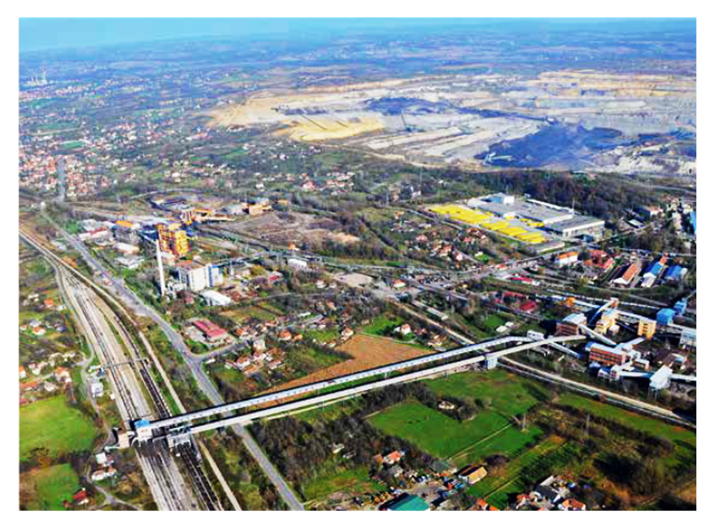
Илустрација (фото.Енергија Колубара)

У току је инфраструктурно опремање локација – грађевинских парцела, предвиђених за организовано пресељења становника оних насеља која се пресељавају услед даљег напредовања рударских и других радова, требало би апострофирати следећа акта – уговоре и споразуме:

- Уговор о регулисању међусобних односа у вези са обезбеђивањем финансијских средстава и уређивањем грађевинског земљишта према Инвестиционом програму припремања и опремања комуналном инфраструктуром локације насеља „Кусадак“ МЗ Шопић, Градска општина Лазаревац број: III 01 Бр. 4011 – 1445// 55902/ 2 – 01// 12 01 – 608411/1 – 19 од 01.11.2019. године, закључен између Града Београда-Градска управа Града Београда-Секретаријат за комуналне и стамбене послове, Дирекција за грађевинско земљиште и изградњу Београда Ј.П. и ЈП „ЕПС“ Београд – Огранак РБ Колубара Лазаревац.
Предметним уговором о опремању локације „Кусадак“, обухваћени су радови на формирању и инфраструктурном опремању грађевинских парцела на локацији насеља „Кусадак“.
С тим у вези, предузете су или се предузимају следеће активности:
- извршена је деоба (препарцелација) катастарских парцела за јавне саобраћајнице и регулацију потока на предметној локацији;
- израђен је пројекат парцелације и урбанистички пројекат за објекте јавне намене на локацији „Кусадак“ у Лазаревцу;
- потврђен је Урбанистички пројекат и пројекат парцелације за објекте јавне намене у блоковима 1. и 2. (грађ. парцеле:ПЈН-С бр.1, ПЈН-О бр.1; ПЈН-О бр.2,ПЈН-О бр.4; ПЈН-З бр.2 и ПЈН-З бр.5);
- у току је решавање имовинско-правних односа за 473 катастарске парцеле за потребе изградње јавних саобраћајница, инфраструктуре и регулацију реке.
- закључен је Споразум о спровођењу пресељења насеља Медошевац број Е 04.02.-818292/ 1-22// I-01 број 465-179/ 2022 од 12.12.2022. године, између ЈП ЕПС Огранка РБ Колубара, Градске општине Лазаревац и Месне заједнице Медошевац.

У току су активности на формирању на паритетној основи Одбора за пресељење насеља Медошевац, као и Одбора за пресељење гробља у Медошевцу на нову локацију, а по одлуци Скупштине градске општине Лазаревац.

ЈП ЕПС - Огранак РБ Колубара и Градска општина Лазаревац закључили су Уговор о финансирању штампања Монографије села Зеоке број Е04.02-583563/1-22 од 07.09.2022.године, а на основу Споразума о спровођењу Програма пресељења насеља Зеоке. Средства за финансирање израде монографије планирана су и обезбеђена Трогодишњим програмом пословања ЈП ЕПС за период 2022.-2024. године, односно Планом инвестиција Огранка РБ Колубара за 2022. годину.

5.2.1. Активности на заштити и унапређењу животне средине

Према Закону о рударству и геолошким истраживањима, („Сл. гласник“ РС, бр.101/2015, 95/2018-др.закон и 40/2021) Огранак РБ Колубара има обавезу извођења радова на техничкој и биолошкој рекултивацији и уређењу простора, у функцији заштите животне средине, регенерације, рекултивације и уређења деградираних површина. Досадашњи ток биолошке рекултивације се одвијао у два правца: пољопривредне и шумске рекултивације. Радови на рекултивацији деградираног земљишта обављају се по завршеној експлоатацији, у складу са пројектном документацијом.

У склопу шумске рекултивације, рекултивисано је и уступљено другим корисницима 65,97 ха, рекултивисано шума и шумског земљишта 753,73 хa, експроприсано шума у оквиру Газдинске јединице „РБ Колубара“ 192,34 ха, односно укупно је рекултивисано шумског земљишта у површини од 1.012,04 хa.

За потребе израде Пројектног задатка, израђено је Идејно решење за изградњу привременог складишта индустријског отпада у Огранку РБ Колубара. Складиште ће бити намењено за одлагање опасног и неопасног индустријског отпада са свих локација у Огранку РБ Колубара, сходно одредбама Закона о управљању отпадом („Сл. гласник РС“, бр. 36/2009, 88/2010, 14/2016 и 95/2018 – др.закон).

5.2.2.Активности Огранка РБ Колубара у погледу сарадње са oбразовно-васпитним установама

РБ „Колубара“, у сарадњи са Техничком школом „Колубара“ из Лазаревца, Средњом школом „17. септембар“ из Лајковца и Техничком школом „Милета Николић“ из Аранђеловца, а на основу Правилника о наставном плану и програму стручних предмета средњег стручног образовања и Плана и програма наставе и учења, остварује успешну сарадњу у вези спровођења дуалног образовања.

Тако је у реализацији учења кроз рад (дуални модел образовања) ученика у школској 2021/2022 години, на основу стечених акредитација и закључених уговора о дуалном образовању са школама и уговора о учењу кроз рад, закључених са ученицима / њиховим законским заступницима, у организационој целини „Колубара Метал“ (Погону за производњу и Погону Елмонт) и организационој целини „Прерада“, за време трогодишњег спровођења програма дуалног образовања, у јуну 2022. године, дуални модел образовања похађало укупно деведесет три ученика образовних профила „Индустријски механичар“ (5 ученика), „Оператер машинске обраде“ (16 ученика), „Бравар заваривач“ (49 ученика), „Електромонтер мрежа и постројења“ (10 ученика) и „Електричар“ (13 ученика).

Такође, у току је спровођење програма дуалног образовања за нову генерацију образовног профила „Бравар заваривач“ и „Оператер машинске обраде“ за седам ученика Средње школе „17. септембар“ из Лајковца у Огранку РБ Колубара, док је за 41 ученика образовног профила „Електромонтер мрежа и постројења“ закључен Уговор о учењу кроз рад између ЈП ЕПС – Огранка РБ Колубара и Техничке школе „Колубара“ Лазаревац (ЈП ЕПС број 04.02-644979/1-22 од 03.10.2022.године), по којем уговору ће наведени ученици Техничке школе „Колубара“ обављати праксу у Организационој целини „Колубара Метал“, Погону Елмонт током школске 2022/2023. године.

Током 2022. године, спроведене су потребне активности у вези са поступком акредитације нових локација у Огранку РБ Колубара, а према исказаним потребама у 2020. и 2021. години, ради укључивања у реализацију програма дуалног образовања, за шездесет осам ученика образовних профила „Бравар заваривач“, „Механичар моторних возила“ и „Електомонтер мрежа“ у постројењима организационе целине „Колубара Метал“, погону Елмонт, организационој целини „Прерада“, организационој целини „Површински копови Барошевац“, погону Помоћна механизација.

На основу закљученог Споразума о пословно – техничкој сарадњи Огранак РБ Колубара је обезбедио практичну наставу у организационој целини „Колубара Метал“ и за ученике Средње школе „Хиљаду триста каплара“ Љиг, образовног профила „Заваривач“ .

У склопу напред наведених активности, ученици осмих разреда основних школа „Душан Даниловић“ из Радљева и „Свети Сава“ из Памбуковице, посетили су крајем маја 2022. године Огранак РБ „Колубара“ у оквиру реализације програма професионалне орјентације, док су 3. јуна исте године посету Огранку РБ „Колубара“ уприличили студенти треће и четврте године рударства на Факултету техничких наука у Косовској Митровици Универзитета у Приштини, у оквиру обављања стручне праксе на предмету „Технологија површинске експлоатације“.

Представке заинтересованим страна

Датум  подношења | Подносилац | Предмет приговора, жалбе | Одлука (уписује се након поступка решавања приговора и /или жалбе))
10.02.2022. | Физичко лице | Експропријација | Одговор упућен заинтересованој страни
11.02.2022  . | Локална самоуправа | Уклањања исељених и полусрушених објеката у Вреоцима | Одговор упућен заинтересованој страни
14.03.2022. | Физичко лице | Откуп стана солидарности | Одговор упућен заинтересованој страни
16.03.2022 | Физичко лице | Експропријација | Одговор упућен заинтересованој страни
16.03.2022. | Физичко лице | Експропријација | Одговор упућен заинтересованој страни
18.03.2022. | Удружење грађана | Станови солидарности | Одговор упућен заинтересованој страни
23.03.2022. | Физичко лице | Откуп стана | Одговор упућен заинтересованој страни
28.03.2022. | Физичко лице | Жалба на квалитет ваздуха | Одговор упућен заинтересованој страни
29.03.2022. | Локална самоуправа | Молба за обележавање потенцијалне индустријске зоне „Кусања“ | Одговор упућен заинтересованој страни
13.04.2022. | Физичко лице | Откуп станова солидарности | Одговор упућен заинтересованој страни
28.04.2022. | Физичко лице | Експропријација | Одговор упућен заинтересованој страни
02.06.2022. | Физичка лице | Утврђивање јавног интереса за експропријацију | Одговор упућен заинтересованој страни
13.07.2022. | Локална самоуправа | Молба за обезбеђење нужног смештаја | Одговор упућен заинтересованој страни

5.3.Огранак XЕ Ђердап

Извештај је састављен на основу података добијених из организационих јединица Огранка ХЕ Ђердап које долазе у контакт са заинтересованим странама (ХЕ Ђердап 1, ХЕ Ђердап 2, Власинске ХЕ, ХЕ Пирот, Дирекција за модернизацију и ревитализацију, Дирекција за производњу, Дирекција за правне и опште послове, Сектор за одржавање приобаља, Техничка служба, Центар за заштиту животне средине, Центар за квалитет итд).

У периоду од 01.01.2022. до 31.12.2022. године у Огранку ХЕ Ђердап су забележенe следеће сарадње са заинтересованим странама:

- ЈП ЕПС Београд - Огранак ХЕ Ђердап током 2022. године имао је успешну сарадњу са Институтом за Мултидисциплинарна Истраживања Универзитета у Београду у оквиру пројекта који је финансиран од стране Европске комисије под називом ''Pilot Project: Making the Iron Gates dams passable for Danube sturgeon (Contract No. 07027756 /2021 /844774/ETU/ENV.C.1)''. Институт за Мултидисциплинарна Истраживања Универзитета у Београду је ангажован као подизвођач од стране једног од партнера пројекта Националног Института Дунавске Делте из Румуније да учествује у активностима везаним за телеметријска истраживања риба. Телеметријска истраживања подразумевају постављање пријемника у Дунав и стављање одашиљача у животиње са циљем праћења њиховог кретања. Пројекат се реализује у подручју брана ХE „Ђердап 1“ и ХЕ „Ђердап 2“. На пројекту осим Националног Института Дунавске Делте учествује и Институт „Јарослав Черни“, Међународна комисија за заштиту реке Дунав и фирма „CDM Smith“ као руководилац пројекта. У току 2022. године учесници пројекта из IMSI-ја су долазили на вишедневна теренска истраживања која су се тицала постављања и контроле опреме, скидања података са пријемника и стављања одашиљача. Институт за Мултидисциплинарна Истраживања у склопу својих активности у овом пројекту сачинио годишњи Извештај о риболову у научно истраживачке сврхе бр.извш. 2718/1 од 15.12.2022. године.
- Настављене су активности на одржавању и заштити дренажних система, насипа, обалоутврда и других хидротехничких објеката у циљу заштите приобаља од штетног дејства вода и заштите акумулације. Објекти се користе и од мештана, локалних самоуправа и државних органа практично на целом приобаљу ХЕ „Ђердап 1“ и ХЕ „Ђердап 2“.
- Систем осматрања и обавештавања се спроводи ради обезбеђења Система за осматрање и обавештавање становништва на подручју угроженом од рушења или преливања бране ХЕ „Ђердап 2“. Огранак ХЕ Ђердап је био у обавези да изгради систем осматрања и обавештавања приликом изградње Хидроелектране „Ђердап 2“, као саставни део система осматрања и обавештавања општине Неготин. Од 2019. године, до сада изграђена је трећина система. На захтев Рател-а извршен је технички преглед радио фреквенција које се користе у систему у општини, конкретно у месним заједницама Михајловац, Слатина, Прахово, као и на самој брани ХЕ „Ђердап 2“. Извршено је препрограмирање радио станица на локацијама насеља Слатина, Нови Михајловац, ка ХЕ „Ђердап 2“, месту Прахово, као и општини Неготин и брду Буково.
- У периоду од 01. јануара 2022. године до 31. децембра 2022. године извршено је укупно 1.828 превођења бродова бродском преводницом ХЕ „Ђердап 2“. Од тога је преведено 6.523 пловила, 10.535.822 тона носивости, односно 4.868.881 тона робе. За 29 година рада кроз њу преведено је 188.676 пловила са више од 127 милиона тона робе.
- Настављене су активности на одржавању и заштити дренажних система, насипа, обалоутврда и других хидротехничких објеката у циљу заштите приобаља од штетног дејства вода и заштите акумулације. Објекти се користе и од мештана, локалних самоуправа и државних органа практично на целом приобаљу ХЕ „Ђердап 1“ и ХЕ „Ђердап 2“.
- Изведени су радови на реконструкцији сабирне саобраћајнице у зони клизишта К-3 у Доњем Милановцу, општина Мајданпек.
- Извршено је пресељење архивске документације Цркве Свете Тројице у Неготину у реконструисане просторије порте цркве, по захтеву Патријаршије СПЦ.
- Група студената треће године Електронског факултета у Нишу – студијски модел Електроенергетика, посетила је 28. маја 2022. године објекте ХЕ „Пирот“ како би се детаљније упознали са процесом производње електричне енергије, технологијом и опремом.
- По захтеву Јавног предузећа за газдовање шумама „Србијашуме“ – Шумско газдинство Пирот, током маја и јуна месеца 2022. године, редуковано је испуштање воде из вештачке акумулације Завојског језера због мреста риба рода „Cipirinidae’’, деверика и шаран.
- У сарадњи са Домом културе у Грделици, а у оквиру „Грделичког лета 2022“ под покровитљеством Града Лесковца, 16. јула 2022. године „Власинске ХЕ“ су извршиле пропуштање воде из акумулације ради повишења водостаја Јужне Мораве, а све како би било омогућено одржавање шеснаеасте традиционалне регате на Јужној Морави од Грделице до Добротина.
- У периоду од 29. јуна до 1. јула 2022. године, у склопу наставничке екскурзије, објекте „Власинских ХЕ“ посетило је 30 ученика Политехничке школе из Суботице, како би се упознало са начином рада и функционисањем хидроелектрана из система „Власинских ХЕ“, конкретно са ХЕ „Врла 1“, ХЕ „Врла 2“, ХЕ „Врла 3“ и ХЕ „Врла 4“.
- На објекту ХЕ „Врла 4“ у селу Полом 28. децембра 2022. године, одржана је здружена показно-практична ватрогасна вежба са припадницима Сектора за ванредне ситуације, Ватрогасно-спасилачке јединице МУП-а Републике Србије из Владичиног Хана.

5.3.1.Пријем и обрада представки
Огранку ХЕ Ђердап се писменим путем обраћају заинтересована лица са захтевима који се најчешће односе на експропријацију земљишта и објеката који се налазе у приобаљу хидроелектрана Огранка ХЕ Ђердап. Такође, заинтересована лица се обраћају и у виду захтева за накнаду штете, санацију грађевинских објеката, кућа, обалоутврда, односно ради накнаде материјалне штете на пољопривредном земљишту. Постоји одређени број захтева који се односи на заштиту обале и приобаља, а све у циљу заштите приватне или државне имовине од штетног утицаја воде, као и заштиту саме акумулације, као и захтеви за сарадњу са локалном самоуправом у циљу реализације послова и пројеката од јавног интереса у зони приобаља.

Представке заинтересованих страна

Датум пријема представке | Подносилац | Кратак опис представке / проблема | Исходи спроведених активности (резултат решавања представке)
22.02.2022. године | Државно правобранилаштво | Подносилац представке је затражио информацију о окончању поступка за поништај решења ГО Палилула | Обавештење
28.02.2022.  године | Министарство финансија | Подносилац представке је затражио изјашњење за кп 1427 КО Кличевац, поводом поступка експропријације по предлогу Огранка ТЕ-КО Костолац | Обавештење
27.06.2022. године | Физичко лице | Подносилац представке је затражио издавање копије уговора о додели плаца у Доњем Милановцу | Обавештење
27.10.2022. године | Физичко лице | Подносилац представке је затражио издавање потврде о исплати стана по уговору о купопродаји стана | Достављена документација подносиоцу представке
08.11.2022. године | Физичко лице | Подносилац представке је затражио издавање копије решења о додели катастарске парцеле у Доњем Милановцу | Обавештење

5.4.Oгранак Панонске TЕ-TO

Огранак Панонске ТЕ-ТО у периоду 01. јануар – 31. децембар 2022. године спровело је следеће активности које су укључивале и комуникацију са заинтересованим странама:

- Одржавана је редовна комуникација са надлежним институцијама и партнерима
- Услед промена на енергетском тржишту у 2022. години и значајног повећања обима производње, интензивирана је и комуникација са купцима и добављачима
- На иницијативу Министарства енергетике, а по налогу Управе ЈП ЕПС, представници Панонских ТЕ-ТО су присуствовали састанку на коме се разматрала реализација потенцијалног пројекта изградње соларно-термалног постројења у Новом Саду. ЈКП Новосадска топлана би могла бити носилац пројекта, док су Панонске ТЕ-ТО идентификоване као потенцијални партнер
- Обновљена је сарадња са ЈКП Градска топлана Зрењанин
- Настављена је сарадња са Факултетом техничких наука у Новом Саду ради пружања могућности студентима да обаљају стручну праксу у погонима Огранка
- У две термоелектране-топлане (ТЕ-ТО Нови Сад и ТЕ-ТО Сремска Митровица) започето је спровођење програма дуалног образовања за децу која похађају средње стручне школе
- Интерна комуникација, осим редовних активности обавештавања запослених о најбитнијим дешавањима у компанији, у 2022. имала је додатан циљ – подизање свести о значају уштеде електричне енергије на радном месту

Панонске ТЕ-ТО, због специфичности свог процеса производње, имају ограничене и спорадичне активности које подразумевају директно укључивање заинтересованих страна.

Редовне активности које укључују и комуникацију са заинтересованим странама су биле обављане по плану.

5.5. Огранак Дринско-Лимске хидроелектране

Дринско-Лимске Хидроелектране” Бајина Башта (ДЛХЕ) производи електричну енергију и пијаћу воду (водовод „Перућац” и „Тара”).
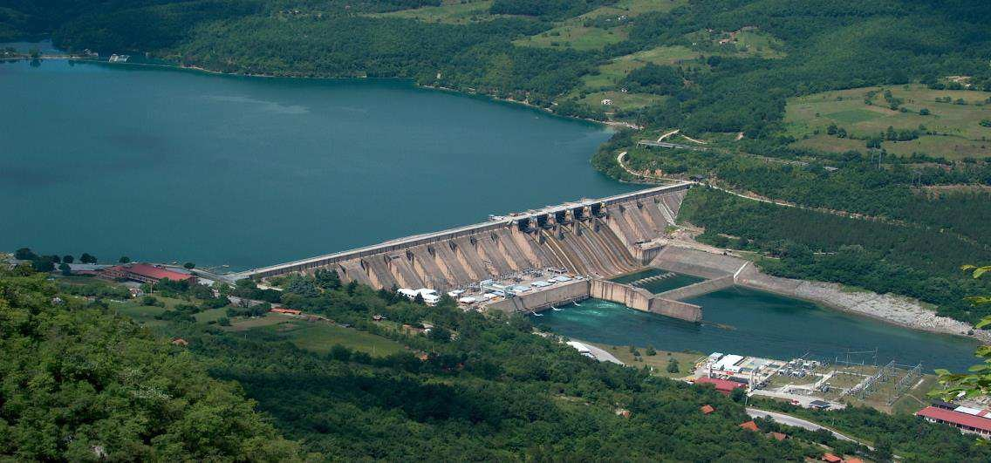
XЕ Бајина Башта

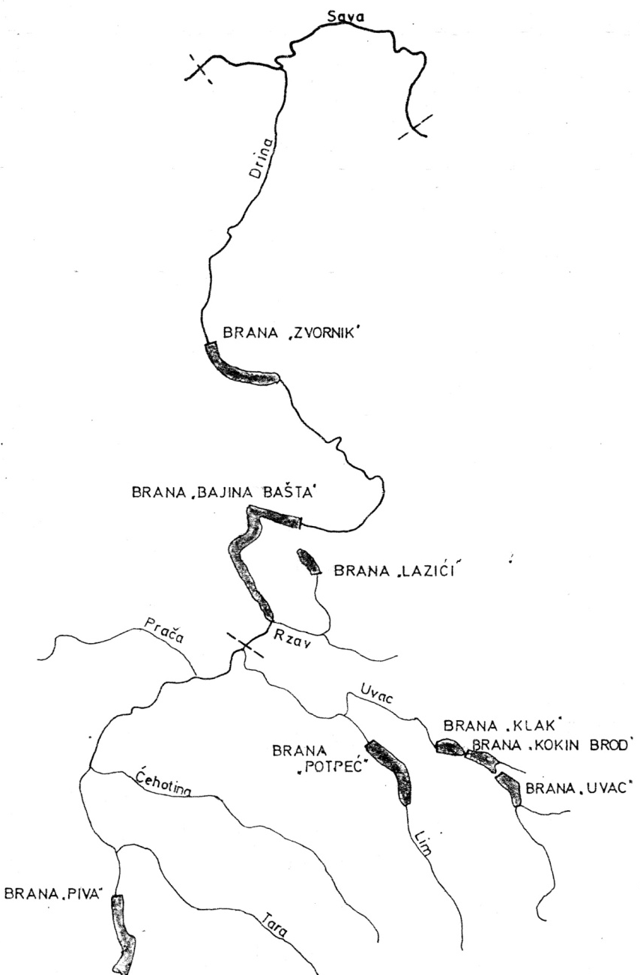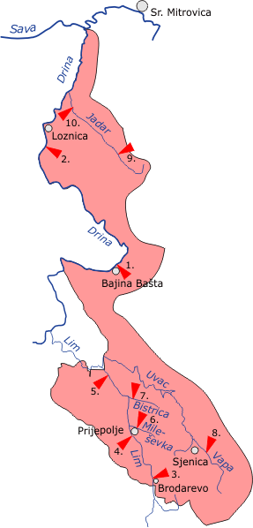
Слика.бр. 1. Бране у сливу реке Дрине Слика.бр. 2. Сливно подручје реке Дрин

Кратак опис активности и пројеката Огранка

Огранак „Дринско-Лимске ХЕ“ Бајина Башта усмерава активности на задатке који поред испуњења законских обавеза доприносе и бољем и квалитетнијем животу локалног становништва, заштити животне срединe.

У 2022. години планиране су и налазе се у поступку реализације следеће активности

- Израда плана детаљне регулације са идејним решењима десне обале акумулације Перућац од бране ХЕ Б.Башта до улива реке Дервенте у акумулацију
- Чишћења пливајућег наноса са водених површина акумулација у сливу реке Дрине, као и уклањање балвана и пливајућих објеката из зоне преливних устава (у време наиласка великих вода када стижу велике количине отпада)
- Зимско и летње одржавање саобраћајница у склопу хидроелектрана Огранка ДЛХЕ
- Пројекат нормализације рада РХЕ ББ, са претходном анализом за санацију и мониторинг клизишта Мандићи, као и процена ризика
- Услуге бродара на броду Увац
У наредном периоду планира се наставак активности на отклањању последица клизишта на обали језера РХЕ Бајина Башта, реконструкција и санација путева око акумулација Огранка ДЛХЕ, уређење обала око акумулација, чишћење пливајућег наноса са водених површина које доносе велике воде(посебно у ХЕ „Потпећ"), даљи радови на Водоводу Тара, зимско и летње одржавање саобраћајница у склопу хидроелектрана Огранка ДЛХE.

Представке заинтересованих страна

Датум пријема представке | Име особе / назив организације која је поднела представку | Кратак опис представке | Датум када је на представку одговорено и када је она затворена
19.01.2022. | Национални парк Тара | Позив за преиспитивање чланства у Савету корисника Националног парка Тара | Достављен одговор
28.02.2022. | Месна заједница Рача | Молба за стручно техничку екипу која би констатовала губитке на водоводној мрежи | Молба реализована
10.03.2022. | Општина Бајина Башта | Захтев за помоћ у чишћењу снежних падавина за зимски период 2021/2022.г | Затев реализован
29.04.2022. | Месна заједница Заовине | Захтев – молба за решавање снадбевања водом засеока (Поповићи, Спајићи, Граовац), школа на Лукама и Лазићи у селу Заовине | Молба у процесу реализације
04.05.2022. | Српска православна црквена општина Вишеградска | Захтев за одржавање коте воде на дан 28.мај 2022. године | Реализовано
23.06.2022. | Град Ужице  Градска управа за урбанизам, изградњу и имовинско-правне послове  Одељење за легализацију објеката | Прибављање сагласности за озакоњења нелегално изграђених стамбених објеката | Реализовано, одговор доставила Служба грађевинског одржавања
29.06.2022. | Тара Ултра траил 2022 | Молба за пролазак преко бране Лазића | Молба реализована
16.08.2022. | Град Ужице,  Градска управа за урбанизам, изградњу и имовниско-правне послове, Одељење за легализацију обајеката | Захтев за давање сагласности за озакоњење објекта на КО Севојно | Захтев одбијен (објекат у заштитном појасу далековода)
29.08.2022. | Радио Телевизија Србије | Молба за привремено пребацивање оптичког кабла на путу Перућац – брана ХЕ | Молба реализована
07.10.2022. | Ловачко удружење „Козомор“ Нова Варош | Захтев за закуп пословног простора у Новој Вароши | Достављен одговор

5.6.Огранак ТЕ-КО Костолац

У Огранку ТЕ-КО Костолац реализује се пројекат изградње електране која ће користити енергију ветра за производњу електричне енергије. Приликом планирања просторне диспозиције двадесет ветротурбина, испоштовани су принципи превентивне заштите животне средине и њених чинилаца, како би се могући негативни утицаји предупредили или минимизирали. Пројекат ће се реализовати на девастираном земљишту које се у ранијем периоду користило за активности у области рударства. Реализација Пројекта допринеће побољшању привредне активности општине Костолац, јер ће омогућити не само ангажовање домаћих фирми за време изградње, већ и развој и побољшање локалне инфраструктуре.

У Огранку ТЕ-КО Костолац информисање заинтересованих страна у 2022. години претежно је обављано преко Службе за односе са јавношћу.Схватајући значај јавног мњења и медијских сервиса, установљена је сарадња са релевантним медијским кућама како би становништво било правовремено и континуирано информисано о темама од значаја.

Такође, објављивање података обављано је путем веб презентације www.eps.rs и електронских издања часописа “ЕПС Енергија” и “ЕПС Енергија Костолац”, као и путем интерних мрежа “е-инфо” и “ИНФО ТЕКО”, преко којих се редовно пласирају сервисне информације од важности за запослене и јавност.

Представке заинтересованих страна

Датум пријем предста-вке | Име особе која је поднела представку | Кратак опис представке | Исход спроведене активности у циљу решавања предмета
02.03. 2022. | Генерални секретаријат председника Републике Србије | Допис ЈП ЕПС у вези са представком упућеном од стране физичког лица о заснивању радног односа | Одговор упућен Генералном секретаријату председника Републике
25.03.2022 | Генерални секретаријат председника Републике Србије | Допис у вези са представком упућеном од стране физичког лица за помоћ у вези са запослењем сина | Одговор упућен Генералном секретаријату председника Републике
10.04.2022. | Генерални секретаријат председника Републике Србије | Допис у вези са представком упућеном од стране физичког лица о заснивању радног односа | Одговор упућен РС Генералном секретаријату председника Републике
13.04.2022. | Влада Републике Србије  Кабинет председника | Допис у вези са представком упућеном од стране физичког лица о заснивању радног односа | Одговор упућен РС кабинету председнице Владе РС
19.04.2022 | Генерални секретаријат председника Републике Србије | Допис у вези са представком упућеном од стране физичког лица о заснивању радног односа | Одговор упућен Генералном секретаријату председника Републике
21.04.2022. | Република Србија Министарство рударства и енергетике | Допис у вези са представком упућеном од стране физичког лица о заснивању радног односа | Одговор упућен кабинету Министарства рударства и енергетике
29.04.2022. | Република Србија Министарство рударства и енергетике | Допис у вези са представком упућеном од стране физичког лица о заснивању радног односа | Одговор упућен Министарству рударства и енергетике
04.05.2022 | Генерални секретаријат председника Републике Србије | Допис у вези са представком упућеном од стране физичког лица о заснивању радног односа | Одговор упућен Генералном секретаријату председника Републике Србије
17.05.2022. | Физичко лице | Захтев за накнаду штете | Одговор физичком лицу
27.05.2022. | Археолошки институт | Молба да се одреди лице за потребе Пројекта акцелерације иновација и подстицања раста предузетништва Археолошког института | Реализовано
13.06.2022. | Генерални секретаријат председника Републике Србије | Допис ЈП ЕПС у вези са представком упућеном од стране физичког лица о заснивању радног односа | Одговор упућен РС Генералном секретаријату председника Републике
28.06.2022. | Влада Републике Србије,  Кабинет председника | Допис ЈП ЕПС у вези са представком упућеном од стране физичког лица о заснивању радног односа | Одговор упућен РС Кабинету председнице Владе Републике Србије
06.07.2022. | Психолошки центар Костолац | Молба за присуство и учествовање на приредби поводом Дана рудара 06.08.2022. | Након добијене сагласности Сектора уврштен је у програм наступ хора у оквиру пројеката „Моја Србија“ намењен промовисању патриотских вредности код младих Браничевског округа у реализацији „Психолошког центара“ Костолац
26.07.2022. | Република Србије, Кабинет председнице Владе  Национална служба за запошљавање, | Представка у вези са молбом за помоћ у запошљавању супруге | Одговор упућен Влади републике Србије, Кабинету председника Владе  Одговор физичком лицу
26.07.2022. | Адвокат, | Захтев за пренос власништва на корисника експропријације | Одговор подносиоцу
26.07.2022. | ТЕ2 медиа, Пожаревац | Молба да се одреде саговорници из Огранка за потребе реализације медијског пројекта Развојни планови - унапређење комуналних система и услуга у циљу побољшања квалитета живота грађана Пожаревца | Одговорено електронским путем
27.07.2022. | Генерални секретаријат председника Републике Србије | Допис ЈП ЕПС у вези са представком упућеном од стране физичког лица о заснивању радног односа | Одговор упућен Генералном секретаријату председника Републике
01.08.2022. | Радио телевизија Србије, Научна редакција | Молба да се дозвољи снимање археолошког налазишта за потребе емисије Археооткрића наука2022. Научне редакције РТС-а. | Одобрено снимање
01.11.2022. | Радио телевизија Србије | Захтев за одговор на питања на тему угља за пензионере и синдикате | Служба за односе са јавношћу доставила је тражене одговоре електронским путем
04.11.2022. | Град Пожаревац, Градоначелник Града Пожаревца | Молба за испоруку угља купцима са најнижим примањима чија је егзистенција угрожена | Одлука о продају сировог угља Удружењу пензионера Града Пожаревца који угаљ купују за потребе свог домаћинства за 2022. годину
02.12.2022. | Физичко лице | Пријава штете на парцели бр. 1118, село Костолац услед изливања пепеловода бр. 246500-Е.05.01.-828398/1-2022 | У поступку је одштетни захтев од стране осигуравајућег друштва.
14.12.2022. | Физичко лице | Захтев за процену штете на парцели KO Кленовник | Службена белешка о стању на парцели КО Кlenovnik
26.12.2022. | Министарство грађевинарства, саобраћаја и инфраструктуре  Републике Србије | Захтев за признавање својства странке у предмету по захтеву за издавање употребне дозволе | Одговор је прослеђен подносиоцу

5.7.Огранак TЕНT

Овај Извештај приказује активности ЈП ЕПС – Огранака ТЕНТ Обреновац са заинтересованим странама у периоду 01.01.-31.12.2022. године.

Главне активности са заинтересованим странама:

- Са Министарством рударства и енергетике и осталим министарствима, писаном и усменом комуникацијом од стране овлашћених лица у Огранку, ради обављања редовних производних и пословних активности и реализације инвестиционих пројеката.

-Све приспеле представке надлежне службе су одмах узимале у рад и по истима је поступљено испуњењем основаних захтева заинтересованих страна. Донета су два обавезујућа решења инспекције за заштиту животне средине чије је извршење у току, а на једно је осим захтева за продужење рока за поступање уложена и жалба.

-Током 2022. године, настављена је изградња постројења за одсумпоравање димних гасова на четири блока термоелектране ТЕНТ А, А3-А6, који ће имати вишеструке позитивне ефекте на област заштите животне средине. Прогрес се огледао у сваком сегменту, а завршетак се очекује током 2023. године. Прогрес на извођењу радова на крају године је био 91,17%, а прогрес укупног физичког напретка је на 89,46%.

-У априлу 2022. године прибављене су три грађевинске дозволе које се односе на изградњу постројења за одсумпоравање димних гасова за оба блока Термоелектране „Никола Тесла Б“. Изградњом овог постројења очекује се смањење укупне количине емисије сумпор-диоксида са 5000 mg/Nm3 и њихово свођење на ниво од 130 mg/Nm3, додатно, ниво емитованих чврстих честица у атмосферу са садашњих 50 mg/Nm3 смањује се на мање од 20 mg/Nm3. Рок за завршетак пројекта је према уговору предвиђен за март 2024. године. Прогрес на извођењу радова на крају године је био 19,91%, а прогрес укупног физичког напредка је на 49,11%.

-У Градској општини Обреновац, дана 28. априла 2022. године, одржана је јавна расправа и презентација Студије о процени утицаја на животну средину пројекта „Изградња постројења за пречишћавање отпадних вода у комплексу ТЕНТ Б Ушће. Није било примедби на студију. Од Министарства заштите животне средине решењем од 06.12.2022. године, добијена je сагласност на студију.

Бригу о локалној заједници Огранак ТЕНТ осим кроз заштиту животне средине, испољава и кроз производњу топлотне енергије ТЕ „Никола Тесла А“, за систем даљинског грејања Обреновца А, а ТЕ „Колубара“ Велики Црљени кроз производњу, дистрибуцију и испоруку топлотне енергије и одржавање система даљинског грејања за физичка и правна лица (основна школа, амбуланта Дома здравља „Др Ђорђе Ковачевић“ из Лазаревца, предшколска установа, обданиште, апотека...) у Великим Црљенима.

Приликом крчења експроприсаног земљишта ради изградње касете Ц депоније пепела ТЕК, на парцели 2554/5 КО Степојевац, откривена су два спомен обележја и посмртни остаци пок. Бркић Павла, сахрањеног у доба 18.века. Прибављањем потребних решења, услова и сагласности, извршена је есхумација и пренос посмртних остатака и спомен обележја на месно гробље у Степојевцу. Све активности су спроведене у периоду од 01.08.2022. године до 25.10.2022. године.

У Огранку ТЕНТ у посматраном периоду 14 студената са Београдског универзитета и струковних академија обавило је стручну праксу. Стручна пракса средњошколаца – Техничке школе Обреновац реализована је укупно за 188 ђака (у оквиру блок наставе за 136 ученика, а у оквиру дуалног образовања за 52 ученика). Реализоване су и организоване посете Огранку ТЕНТ-11 студената Машинског факултета Београд, 24 студента Електротехничког факултета, 77 ученика Пољопривредно-хемијске школе Обреновац и 35 ученика и 3 професора ОШ „Живојин Перић“ Стублине.

Представке заинтересованих страна
Датум пријема представке | Подносилац | Кратак опис представке / проблема | Планиране активности | Спроведене активности у циљу решавања представке | Исходи спроведених активности (резултат решавања представке)
10.06.2022. | Физичко лице  Републичкој инспекцији за ЗЖС | Загађење ваздуха као последица развејавања пепела са депоније ТЕК | Поступање по захтевима републичког инспектора | Реп. инспектор за ЗЖС, је дана 10.06.2022.год. извршио ванредни инсп.надзор и записником констатовао да нису откривене незаконитости у вези поступања ТЕК према одредбама Закона о процени утицаја на животну средину. | Није било даљих налога за поступање .
18.02.2022. | Физичко лице | Незаконито узурпирање и претварање зелене површине у паркинг од стране станара Насеља ТЕК који није поступио по решењу комуналног инспектора | Излазак на лице места, провера основаности навода | Поднет захтев за извршење решења Комуналној инспекцији ГО Лазаревац број Е 03.04.-110660/1 дана 22.02.2022. године | Није било даљих притужби подноситељке представке
18.02.2022. | Физичко лице  Сектору за комунални инспекцијски надзор | Изливање фекалног садржаја на кат. парцели у приватном власништву из фекалног колектора који је у власништву ТЕК“ | Провера навода, Излазак на лице места, провера чињеничног стања и основаности пријаве, утврђивање узрока изливања | Поновно очишћена фекална шахта на кп 428/1 КО Велики Црљени, Одељењу за инспекцијски надзор ГО Лазаревац поднета ургенција бр. Е.03.04.-144545/1-22 од 08.03.2022. за хитан инспекцијски надзор и изрицање мера ПД „Девикс“ Лазаревац због запушења шахте. | Физичко лице поднело тужбу за накнаду штете против ЈП ЕПС Основном суду у Лазаревцу
- | Физичко лице Републичкој инспекцији за ЗЖС | Загађење ваздуха као последица рада ТЕ Колубара | Поступање по захтевима републичког инспектора | Републички инспектор за ЗЖС је дана 04.03.2022. године извршио мешовити инсп. надзор и записником констатовао две незаконитости у вези поступања ТЕК према одредбама Закона о заштитити ваздуха.Наложене су две мере. | Продужен рок за отклањање незаконитости до 30.06.2023. године
21.07.2022 | Физичко лице Републичкој инспекцији за ЗЖС | Емисија црног дима из ТЕНТ А | Поступање по захтевима републичкког инспектора | Инспектор није излазио на терен. Инспектору дати тражени подаци. Записник није састављен | Није било даљег поступања инспектора

6.КЉУЧНЕ АКТИВНОСТИ У НАРЕДНОМ ПЕРИОДУ

ЈП ЕПС континуирано спроводи активности у комуникацији са заинтересованим странама.

ЈП ЕПС је дана 13. априла 2023. године променио правну форму у акционарско друштво, које сада послује под пуним пословним именом Акционарско друштво „Електропривреда Србије“, Београд, наставиће да прилагођава и актуелизује начине комуникације, како би испунио своје обавезе на најефикаснији могући начин, успоставио примере добре праксе и наставио добар тренд друштвено-одговорног пословања.

